ANALISIS PENGARUH KUALITAS PELAYANAN, NILAI NASABAH, DAN KEPERCAYAAN TERHADAP WORD OF MOUTH DENGAN KEPUASAN NASABAH SEBAGAI VARIABEL INTERVENING PADA
PT BANK BRISYARIAH KANTOR CABANG PEMBANTU UNGARAN

Yahya Pamungkas Aji *)
Embun Duriany Soemarso **)

Abstract
The research aim to analyze the influence significant variable of service quality, customer value, and trust toward word of mouth with customer satisfaction as intervening variable in PT Bank BRISharia Ungaran Branch Office. This research includes causality applied research. Data collection methods used were questionnaires, interviews, and literature. The population in this research are were all of savings customers in PT Bank BRISharia Ungaran Branch Office. The sampling technique used is judgemental sampling method. The samples in this research were 172 savings customers in PT Bank BRISharia Ungaran Branch Office. Data analysis model used Structural Equation Model (SEM) with analysis technique using t test that is operated by AMOS 22.0. The result in this research showed that service quality and trust influences positive and significant toward customer satisfaction, as well as customer satisfaction influences positive and significant toward word of mouth. While customer value influences positive and not significant toward customer satisfaction.
Keywords: Service Quality, Customer Value, Trust, Customer Satisfaction, and Word of Mouth.
*) Anggota Kelompok Studi Ekonomi Islam Polines, Mahasiswa Prodi Perbankan Syariah 2011 Polines.
**) Dosen Jurusan Akuntansi Politeknik Negeri Semarang.

PENDAHULUAN
Latar Belakang Masalah
Menurut Undang-Undang Republik Indonesia Nomor 21 Tahun 2008 tentang Perbankan Syariah, dijelaskan bahwa perbankan syariah adalah segala sesuatu yang menyangkut tentang bank syariah dan unit usaha syariah, mencakup kelembagaan, kegiatan usaha, serta cara dan proses dalam melaksanakan kegiatan usahanya.
Karakteristik sistem perbankan syariah yang beroperasi berdasarkan prinsip bagi hasil memberikan alternatif sistem perbankan yang saling menguntungkan bagi masyarakat dan bank, serta menonjolkan aspek keadilan dalam bertransaksi, investasi yang beretika, mengedepankan nilai-nilai kebersamaan dan persaudaraan dalam berproduksi, dan menghindari kegiatan spekulatif dalam bertransaksi keuangan (bi.go.id).
Adapun konsep pengembangan sistem perbankan syariah di Indonesia dilakukan dalam kerangka dual-banking system atau sistem perbankan ganda dalam kerangka Arsitektur Perbankan Indonesia (API) untuk menghadirkan alternatif jasa perbankan yang semakin lengkap kepada masyarakat Indonesia (bi.go.id). Adanya konsep ini menjadikan semakin tingginya tingkat persaingan yang dihadapi oleh sesama bank syariah maupun dengan bank konvensional. Oleh karena itu bank syariah harus mampu mengidentifikasi orang-orang yang memiliki pengaruh terhadap perusahaan, karena orang yang memiliki pengaruh tersebut dapat dijadikan tenaga penjual yang tidak dibayar (Kotler, 2003: 207). Suatu komentar positif atau negatif tentang suatu jasa yang disebarkan seseorang kepada orang lain inilah yang disebut word of mouth (Davidow, 2003).

Dalam kondisi persaingan yang semakin ketat, fenomena word of mouth yang positif merupakan salah satu perilaku pelanggan yang loyal yang sangat menguntungkan perusahaan. Fenomena word of mouth diyakini bisa mendorong pembelian oleh konsumen, bisa mempengaruhi komunitas, efisien karena tidak memerlukan budget yang besar (low cost), bisa menciptakan image positif bagi produk, dan bisa menyentuh emosi konsumen (Irwanto, et al, 2013).
Menurut Putri dan Suhariadi (2013), word of mouth ini biasanya cepat diterima oleh pelanggan, karena yang menyampaikannya adalah mereka yang dapat dipercayainya, seperti para ahli, teman, keluarga, dan publikasi media masa. Keberadaan word of mouth tidak muncul dengan sendirinya, melainkan dipengaruhi oleh adanya kepuasan nasabah (Wangenheim and Bayon, 2007; Putri dan Suhariadi, 2013; dan Pranastiti, 2012).
Wangenheim and Bayon (2007) berpendapat bahwa kepuasan pelanggan telah didefinisikan sebagai tingkat kesenangan pelanggan terkait dengan pemenuhan konsumsi. Word of mouth yang positif menjadi hasil dari peringkat kepuasan pelanggan yang tinggi. Oleh karena itu, sangat jelas bahwa ada hubungan yang kuat antara kepuasan dan word of mouth.
Selanjutnya salah satu faktor yang mempengaruhi terciptanya kepuasan nasabah adalah kualitas pelayanan (Mosahab, et al, 2010; Othman and Owen, 2001; dan Hasanah, 2013). Mosahab, et al (2010) mengatakan bahwa hubungan antara kualitas pelayanan dan kepuasan nasabah dari beberapa penelitian yang telah dilakukan menunjukkan bahwa kualitas pelayanan menghasilkan suatu kepuasan.
Faktor kedua yang mempengaruhi terciptanya kepuasan nasabah adalah nilai nasabah (Hidayat, 2009; Afiff and Astuti, 2009; dan Ika dan Noor, 2013). Studi yang dilakukan oleh Hidayat (2009) menemukan hasil adanya hubungan positif antara nilai yang didapat nasabah dengan kepuasan yang dirasakan nasabah. Selain itu, juga menunjukkan bahwa nasabahlah yang berkerja bagi perusahaan sehingga kinerja perusahaan meningkat yaitu dengan cara meningkatkan nilai yang diberikan kepada nasabah.
Kemudian faktor ketiga yang mempengaruhi terciptanya kepuasan nasabah adalah kepercayaan (Chiou and Droge, 2006; Elsandra dan Efriyuzal, 2013; dan Junusi, 2009). Menurut Chiou and Droge (2006), dalam teori pertukaran sosial, menyatakan bahwa konsumen yang belum percaya akan memiliki pengaruh langsung pada kepuasan setelah mereka melakukan pembelian. Oleh karena itu, dapat diargumentasikan bahwa persepsi kepercayaan akan mempengaruhi kepuasan dari waktu ke waktu.
Pentingnya word of mouth bagi bank syariah ini membuat bank syariah perlu memiliki strategi untuk menjadikan nasabah menjadi alat promosi gratis bagi bank. Adapun permasalahan yang dihadapi oleh PT Bank BRISyariah adalah menurunnya jumlah nasabah yang melakukan word of mouth. Hal ini ditandai dengan adanya fenomena bisnis yang terjadi di PT Bank BRISyariah, yaitu sebagai berikut:
- Menurunnya peringkat indeks loyalitas nasabah pada PT Bank BRISyariah berdasarkan hasil Indonesian Bank Loyalty Index (IBLI) tahun 2013 dan 2014.
- Adanya beberapa keluhan nasabah PT Bank BRISyariah yang dimuat dalam surat kabar elektronik atas ketidakpuasannya terhadap pelayanan yang diberikan.
- Menurunnya peringkat dan indeks kepuasan nasabah pada PT Bank BRISyariah berdasarkan hasil Indonesian Bank Loyalty Index (IBLI) tahun 2013 dan 2014.
- Menurunnya indeks transaksi nasabah pada PT Bank BRISyariah berdasarkan hasil Indonesian Bank Loyalty Index (IBLI) selama tiga tahun terakhir
- Semakin menurunnya penilaian dan kepercayaan nasabah terhadap brand atau merek dari PT Bank BRISyariah. Hal ini dapat diketahui dari hasil Top Brand Award 2013-2014.
Perumusan Masalah
Berdasarkan permasalahan di atas, maka muncul pertanyaan penelitian, yaitu bagaimana signifikansi pengaruh variabel kualitas pelayanan, nilai nasabah, dan kepercayaan terhadap kepuasan nasabah pada PT Bank BRISyariah Kantor Cabang Pembantu Ungaran dan bagaimana signifikansi pengaruh variabel kepuasan nasabah terhadap word of mouth pada PT Bank BRISyariah Kantor Cabang Pembantu Ungaran.
TINJAUAN PUSTAKA
Kualitas Pelayanan
Kualitas pelayanan, adalah suatu bentuk penilaian konsumen terhadap tingkat pelayanan yang diterima dengan tingkat layanan yang diharapkan (Hasanah, 2013). Menurut Tjiptono (2009: 246), pada prinsipnya definisi kualitas jasa berfokus pada upaya pemenuhan kebutuhan dan keinginan pelanggan, serta ketepatan penyampaiannya untuk mengimbangi harapan pelanggan.
Pada dasaranya kualitas pelayanan merupakan fungsi harapan pelanggan pada pra pembelian, pada proses penyediaan kualitas yang diterima, dan pada kualitas output yang diterima. Kualitas jasa dipengaruhi oleh dua variabel, yaitu jasa yang dirasakan (perceived service) dan jasa yang diharapkan (expected service). Bila jasa yang dirasakan lebih kecil daripada yang diharapkan, para pelanggan menjadi tidak tertarik pada penyedia jasa yang bersangkutan. Sedangkan bila yang terjadi adalah sebaliknya, ada kemungkinan para pelanggan akan menggunakan penyedia jasa itu lagi (Parasuraman, et al, 1998).
Menurut Tjiptono (2009: 251), model kualitas jasa yang populer dan hingga kini banyak dijadikan acuan dalam riset pemasaran adalah model SERVQUAL (service quality) yang dikembangkan oleh Parasuraman, Zeithaml, and Berry pada tahun 1988. Dalam konsep SERVQUAL ini terdapat lima dimensi utama, yaitu: reliability (kehandalan), responsiveness (daya tanggap), assurance (jaminan), empathy (empati), dan tangible (bukti fisik). Seiring dengan tingkat kebutuhan bank syariah yang berbeda dengan bank konvensional, konsep SERVQUAL tersebut mendapatkan pembaharuan. Othman and Owen (2001) menambahkan compliance (kepatuhan) sebagai dimensi tambahan atas lima dimensi SERVQUAL tersebut yang digunakan untuk mengukur kualitas jasa pada lembaga keuangan syariah.
Nilai Nasabah
Nilai adalah proses penyampaian semua unsur value (kualitas produk dan brand services) yang dilakukan secara tepat, efisien, dan mengagumkan (excellence process) sehingga memungkinkan perusahaan memberikan rantai nilai (value chain) kepada pelanggan dengan tepat, andal, mengagumkan (excellence), dan juga efisien (Hasan, 2010: 69).
Menurut Kotler dan Armstrong (2001: 12), nilai pelanggan (customer value) merupakan selisih antara nilai yang diperoleh pelanggan dengan memiliki dan menggunakan suatu produk dengan biaya yang dikeluarkan untuk memperoleh produk tersebut.
Menurut Tjiptono (2011: 376) yang mengacu pada penelitian Sweeney and Soutar (2001), dimensi nilai pelanggan terdiri atas empat aspek utama sebagai berikut:
- Emotional value
Utilitas yang berasal dari perasaan atau afektif atau emosi positif yang ditimbulkan dari mengkonsumsi produk.
- Social value
Utilitas yang didapatkan dari kemampuan produk untuk meningkatkan konsep diri sosial konsumen.

- Quality/performance value
Utilitas yang didapatkan dari produk karena reduksi biaya jangka pendek dan biaya jangka panjang.
- Price/value for money
Utilitas yang diperoleh dari persepsi terhadap kualitas dan kinerja yang diharapkan atas produk.
Selanjutnya dalam penelitian yang dilakukan oleh Afiff and Astuti (2009), customer value diukur dengan menggunakan empat dimensi nilai nasabah, yaitu dimensi fungsional, dimensi sosial, dimensi emosional, dan dimensi spiritual. Penambahan dimensi spiritual dalam dimensi-dimensi nilai nasabah berdasar pada suatu pemikiran bahwa dimensi-dimensi dari nilai nasabah belum ada yang dapat menggambarkan keyakinan tentang agama yang dapat mempengaruhi keputusan nasabah untuk menggunakan produk bank.
Kepercayaan
Kepercayaan adalah percaya dan memiliki keyakinan terhadap partner dalam hubungan karena memiliki kredibilitas dan kebajikan. Kredibilitas menunjukkan kepercayaan yang didapat dari pihak lain karena memiliki keahlian yang dikehendaki untuk melakukan suatu tugas dan kepercayaan yang didapat karena melakukan cara yang baik kepada pihak lain dalam suatu hubungan (Elsandra dan Efriyuzal, 2013).
Pendapat lain diutarakan oleh Junusi (2009) yang mengacu pada pernyataan Arvan Pradiansyah (1999), bahwa kepercayaan (trust atau belief) merupakan keyakinan bahwa tindakan orang lain atau suatu kelompok konsisten dengan kepercayaan mereka. Kepercayaan lahir dari suatu proses secara perlahan kemudian terakumulasi menjadi suatu bentuk kepercayaan.
Menurut Jasfar (2009: 164), dalam membina suatu hubungan, unsur kepercayaan merupakan unsur yang sangat penting peranannya, terutama pada usaha jasa yang penuh dengan ketidakpastian, risiko, dan kurangnya informasi di antara pihak-pihak yang saling berhubungan. Hal ini yang menyebabkan konsumen menginginkan kepercayaan penuh terhadap penyedia jasa.
Kepercayaan merupakan hal penting bagi perusahaan karena sebuah perusahaan tidak dapat membangun hubungan yang sebenarnya tanpa adanya kepercayaan. Kepercayaan adalah hal yang sangat penting, khususnya bagi perusahaan-perusahaan penyedia jasa, karena mereka menjanjikan konsumennya atas pembelian produk yang tidak dapat dilihat (invisible product), di mana konsumen membayar sebelum merasakannya (Jasfar, 2009: 163).
Kepuasan Nasabah
Kata kepuasan atau satisfaction berasal dari bahasa latin satis (cukup baik dan memadai) dan facio (melakukan atau membuat). Secara sederhana kepuasan dapat diartikan sebagai upaya pemenuhan sesuatu atau membuat sesuatu memadai (Tjiptono, 2011: 433).
Menurut Rangkuti (2003: 30), kepuasan pelanggan didefinisikan sebagai respons pelanggan terhadap ketidaksesuaian antara tingkat kepentingan sebelumnya dan kinerja aktual yang dirasakannya setelah pemakaian.
Kepuasan konsumen (customer satisfsaction) merupakan konsep penting dalam konsep pemasaran dan penelitian konsumen. Sudah menjadi pendapat umum bahwa jika konsumen merasa puas dengan suatu produk atau merek, mereka cenderung akan terus membeli dan menggunakannya serta memberitahu orang lain tentang pengalaman mereka yang menyenangkan dengan produk tersebut (Peter dan Olson, 2000: 157).
Kemungkinan pelanggan akan menyatakan kepuasan terbagi dalam berbagai tingkatan (Hasan, 2009: 59), yaitu: (1) Apabila pelanggan mempersepsikan bahwa kinerja produk yang dinikmatinya lebih besar atau lebih tinggi dari yang diharapkan, maka pelanggan akan menyatakan bahwa mereka sangat puas. (2) Apabila pelanggan mempersepsikan bahwa kinerja produk yang dinikmatinya sama dengan yang diharapkan oleh pelanggan, maka pelanggan akan menyatakan bahwa mereka puas. (3) Apabila pelanggan mempersepsikan bahwa kinerja produk yang dinikmatinya lebih kecil atau lebih rendah dari yang diharapkan oleh pelanggan, maka pelanggan akan menyatakan bahwa mereka kecewa.
Word of Mouth
Word of mouth adalah usaha pemasaran yang memicu pelanggan untuk membicarakan, mempromosikan, merekomendasikan, dan menjual suatu produk/jasa/merek kepada pelanggan lain. Tujuan akhirnya adalah seorang pelanggan tidak hanya mampu membicarakan dan mempromosikan produk yang ia gunakan, tetapi juga mampu menjual secara tidak langsung kepada pelanggan lainnya. Untuk itu, hal terpenting adalah bagaimana sebuah produk/jasa/merek bisa menciptakan kepuasan bagi pelanggan yang mengkonsumsinya untuk pertama kali (Rangkuti, 2009: 77).
Perusahaan telah semakin beralih pada pemasaran berdasarkan penyebaran dari mulut ke mulut ini. Mereka berusaha untuk dapat mengidentifikasi orang-orang yang biasanya paling dulu membeli barang-barang model baru, banyak bicara, dan mempunyai rasa ingin tahu yang tinggi, serta memiliki jaringan kenalan yang luas. Ketika sebuah perusahaan membawa produk barunya pada orang-orang berpengaruh seperti itu, orang yang memiliki pengaruh tersebut akan melakukan pekerjaan sisanya sebagai orang tenaga penjual yang tidak dibayar (Kotler, 2003: 207).
Menurut Rangkuti (2009: 2-3), agar strategi word of mouth berhasil dengan baik, minimal ada lima hal yang harus diperhatikan: (1) Produk/merek tersebut harus mampu membangkitkan tanggapan emosional. (2) Produk/merek tersebut harus mampu memberikan efek yang mengejutkan atau mengagumkan. (3) Produk/merek tersebut harus mempunyai sesuatu yang dapat mengiklankan dirinya sendiri atau memberikan inspirasi seseorang untuk menanyakan hal tersebut. (4) Produk/merek tersebut harus kompatibel dengan produk atau merek lainnya. (5) Produk/merek tersebut dapat memberikan pengalaman kepada pelanggannya.
Penelitian Terdahulu
Mosahab, et al (2010) mengatakan bahwa hubungan antara kualitas pelayanan dan kepuasan nasabah dari beberapa penelitian yang telah dilakukan menunjukkan bahwa kualitas pelayanan menghasilkan suatu kepuasan. Hal ini didukung dengan penelitian Hasanah (2013) yang dilakukan pada PT Bank Muamalat Indonesia Cabang Palu yang memperoleh hasil bahwa adanya pengaruh positif dan signifikan baik parsial maupun simultan dari variabel kualitas jasa dengan model CARTER terhadap tingkat kepuasan nasabah PT Bank Muamalat Indonesia Cabang Palu.
Studi Hidayat (2009) menemukan hasil adanya hubungan positif antara nilai yang didapat nasabah dengan kepuasan yang dirasakan nasabah. Hasil tersebut didukung oleh penelitian Ika dan Noor (2013). Hasil penelitian yang dilakukan terhadap nasabah PT Bank Rakyat Indonesia Syariah Cabang Malang memberikan hasil bahwa nilai nasabah memiliki pengaruh yang positif dan signifikan terhadap
Hasil penelitian yang dilakukan oleh Chiou and Droge (2006), menghasilkan temuan bahwa kepercayaan mempengaruhi keseluruhan dari kepuasan. Hasil penelitian tersebut didukung dengan penelitian Elsandra dan Efriyuzal (2013) yang dilakukan pada Bank Syariah Mandiri Muara Bango dan penelitian Junusi (2009) yang dilakukan pada Bank Muamalat Kota Semarang diperoleh hasil yang sama, yakni kepercayaan memiliki pengaruh signifikan terhadap kepuasan nasabah. Semakin tinggi derajat kepercayaan nasabah maka semakin tinggi kepuasan yang dirasakan nasabah.
Wangenheim and Bayon (2007) berpendapat bahwa word of mouth yang positif menjadi hasil dari peringkat kepuasan pelanggan yang tinggi. Oleh karena itu, sangat jelas bahwa ada hubungan yang kuat antara kepuasan dan word of mouth. Hasil tersebut sejalan dengan hasil penelitian Putri dan Suhariadi (2013) yang menunjukkan hasil bahwa semakin tinggi tingkat kepuasan konsumen, maka semakin tinggi juga keinginannya untuk melakukan pembelian ulang (repurchase intentions) dan menginformasikan hal-hal yang positif kepada orang lain (positive word of mouth).
Kerangka Teoritis Penelitian
Ilustrasi terhadap kerangka teoritis penelitian diungkapkan pada Gambar 1. Gambar tersebut menjelaskan bahwa variabel kualitas pelayanan, nilai nasabah, dan kepercayaan merupakan variabel eksogen, sedangkan variabel kepuasan nasabah dan word of mouth merupakan variabel endogen.

Gambar 1.: Kerangka Teoritis Penelitian
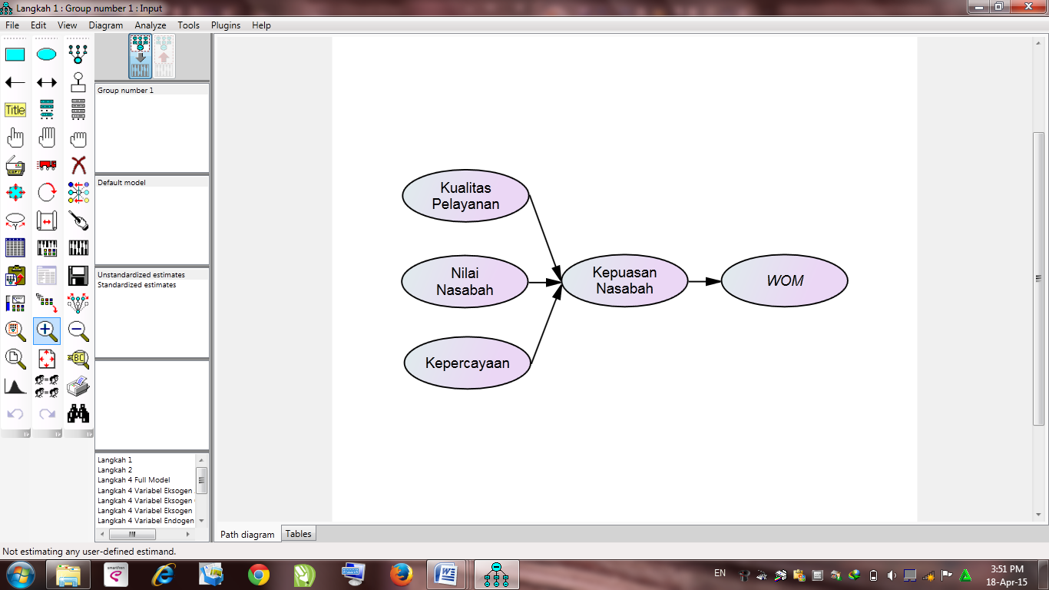

METODE PENELITIAN
Populasi dan Penentuan Sampel
Populasi dalam penelitian ini adalah seluruh jumlah nasabah tabungan pada PT Bank BRISyariah Kantor Cabang Pembantu Ungaran.
Sampel yang digunakan dalam penelitian ini adalah sebesar 172 responden nasabah tabungan pada PT Bank BRISyariah Kantor Cabang Pembantu Ungaran dengan teknik pengambilan sampel menggunakan judgemental sampling. Sesuai dengan prosedur estimasi Maximum Likelihood Estimation Method (MLE) mengenai sampel minimum yang diajukan adalah berkisar antara 100 sampai 200 responden, maka jumlah sampel tersebut telah terpenuhi.
Prosedur Pengumpulan dan Jenis Data
Responden nasabah yang digunakan dalam penelitian ini, yaitu nasabah tabungan PT Bank BRISyariah Kantor Cabang Pembantu Ungaran yang telah menjadi nasabah minimal selama 1 tahun dan dipilih secara acak, kemudian diwawancarai untuk membantu pengisian kuesioner penelitian secara langsung.
Jenis data yang digunakan dalam penelitian ini adalah data primer yang diperoleh dari hasil kuesioner yang disebar kepada nasabah tabungan pada PT Bank BRISyariah Kantor Cabang Pembantu Ungaran.

Definisi Operasional Variabel
Variabel kualitas pelayanan diukur dengan menggunakan instrumen kualitas pelayanan yang dikemukakan oleh Othman and Owen (2001), Habibah (2006), dan Astuti, et al (2009). Variabel nilai nasabah diukur dengan menggunakan instrumen nilai nasabah yang dikemukakan oleh Afiff and Astuti (2009). Variabel kepercayaan diukur dengan menggunakan instrumen kepercayaan yang dikemukakan oleh McKnight and Chervany (2002), Junusi (2009), Jasfar (2009), dan Zulkifli (2012). Variabel kepuasan nasabah diukur dengan menggunakan instrumen kepuasan nasabah yang dikemukakan oleh Othman and Owen (2001), Habibah (2006), dan Astuti, et al (2009). Variabel word of mouth diukur dengan menggunakan instrumen word of mouth yang dikemukakan oleh Praswati (2009), Putri dan Suhariadi (2013), dan Irwanto, et al (2013). Definisi dan pengukuran variabel penelitian dapat diungkap pada Tabel 1.

Tabel 1.: Operasionalisasi Variabel Penelitian
Variabel | Dimensi | Pengukuran
Kualitas Pelayanan | Operasional Sesuai dengan Hukum Islam. | 1 Pertanyaan
 | Karyawan Bersikap Sopan dan Ramah. | 1 Pertanyaan
 | Tepat Waktu dalam Memberikan Pelayanan. | 1 Pertanyaan
 | Penampilan Interior yang Nyaman. | 1 Pertanyaan
 | Produk dan Pelayanan yang Menguntungkan. | 1 Pertanyaan
 | Cepat dalam Membantu Nasabah. | 1 Pertanyaan
Nilai Nasabah | Nilai Fungsional. | 1 Pertanyaan
 | Nilai Sosial. | 1 Pertanyaan
 | Nilai Emosional. | 1 Pertanyaan
 | Nilai Spiritual. | 1 Pertanyaan
Kepercayaan | Percaya atas Niat Baik Bank. | 1 Pertanyaan
 | Percaya atas Kejujuran Bank. | 1 Pertanyaan
 | Percaya atas Kemampuan Karyawan. | 1 Pertanyaan
 | Kesediaan untuk Bergantung. | 1 Pertanyaan
 | Peluang Subjektif untuk Bergantung. | 1 Pertanyaan
Kepuasan Nasabah | Puas atas Operasional yang Sesuai dengan Hukum Islam. | 1 Pertanyaan
 | Puas atas Sikap Karyawan yang Sopan dan Ramah. | 1 Pertanyaan
 | Puas atas Pemberian Pelayanan yang Tepat Waktu. | 1 Pertanyaan
 | Puas atas Penampilan Interior yang Nyaman. | 1 Pertanyaan
 | Puas atas Produk dan Pelayanan yang Menguntungkan. | 1 Pertanyaan
 | Puas atas Kecepatan dalam Membantu Nasabah. | 1 Pertanyaan
Word of Mouth | Frekuensi Komunikasi Word of Mouth | 1 Pertanyaan
 | Jumlah Informasi yang Diberikan. | 1 Pertanyaan
 | Kesediaan Melakukan Word of Mouth. | 1 Pertanyaan
 | Kesenangan Menceritakan Pengalaman yang Menyenangkan. | 1 Pertanyaan
 | Meyakinkan Orang Lain untuk Mengkonsumsi Produk atau Jasa. | 1 Pertanyaan

Metode Analisis Data
Analisis Instrumen Peneltian
Langkah awal yang akan dilakukan sebelum memulai analisis data adalah melakukan analisis instrumen penelitian atau alat penelitian. Adapun langkah-langkah yang akan ditempuh dalam melakukan analisis adalah dengan melakukan uji validitas dan uji reliabilitas.
Analisis Model Penelitian
Analisis dan interperetasi data untuk penelitian ini ditunjukkan untuk menjawab pertanyaan-pertanyaan penelitian dalam rangka mengungkap fenomena sosial tertentu. Model analisis yang digunakan dalam penelitian ini adalah Structual Equation Model (SEM) yang dioperasikan melalui program AMOS 22.0 dalam model dan pengkajian hipotesis.
Menurut Hair, et al (1998) dalam Ghozali (2014: 61), ada 7 langkah dalam tahapan permodelan dan analisis persamaan struktur, yaitu:
- Pengembangan model berdasar teori.
- Menyusun diagram jalur.
- Mengubah diagram jalur menjadi
persamaan struktural.
- Memilih jenis input matriks dan estimasi model yang diusulkan.
- Menilai identifikasi model struktural.
- Menilai kriteria goodness-of-fit.
- Interpretasi dan modifikasi model.
HASIL DAN PEMBAHASAN
Karakteristik Responden
Penyebaran kuesioner dilakukan terhadap 172 nasabah tabungan dan keseluruhan kuesioner kembali dalam keadaan terisi. Karakteristik responden dalam penelitian ini tercermin bahwa mayoritas berjenis kelamin pria sebanyak 95 responden (55,1 %) dengan rentang usia paling banyak terletak pada rentang 17-26 tahun sebanyak 76 responden (44,2 %). Tingkat pendidikan responden mayoritas berpendidikan SMA sebanyak 92 responden (53,5 %). Jenis pekerjaan paling banyak adalah PNS/karyawan sebanyak 75 responden (43,6 %). Mayoritas responden telah menjadi nasabah selama 1-2 tahun dengan jumlah 94 responden (54,7 %) dan memiliki jenis rekening tabungan Faedah BRISyariah iB sebanyak 93 responden (54,1 %). Responden paling banyak melakukan transaksi sebanyak 1 x dalam 1 bulan dengan jumlah 71 responden (41,3 %). Responden menurut kepemilikan rekening pada bank lain paling banyak memiliki 1 rekening pada bank lain, yaitu sebanyak 67 responden (39 %).
Uji Validitas dan Uji Reliabilitas
Uji validitas digunakan untuk mengukur sah atau valid tidaknya suatu kuesioner. Suatu kuesioner dikatakan valid jika pertanyaan pada kuesioner mampu untuk mengungkapkan sesuatu yang akan diukur oleh kuesioner tersebut (Ghozali, 2011: 52). Suatu indikator dikatakan valid apabila nilai signifikansinya kurang dari 0,05. Dalam penelitian ini, keseluruhan indikator dari hasil pengujian validitas mempunyai nilai 0,000. Sehingga dapat dikatakan keseluruhan indikator dinyatakan valid. Hasil uji validitas dapat dilihat pada Tabel.2.

Tabel 2.: Hasil Uji Validitas
Variabel | Signifikansi | Taraf Signifikansi | Kesimpulan
Kualitas Pelayanan  (6 dimensi pertanyaan) | 0,000 | 0,05 | Valid
Nilai Nasabah  (4 dimensi pertanyaan) | 0,000 | 0,05 | Valid
Kepercayaan  (5 dimensi pertanyaan) | 0,000 | 0,05 | Valid
Kepuasan Nasabah  (6 dimensi pertanyaan) | 0,000 | 0,05 | Valid
Word of Mouth  (5 dimensi pertanyaan) | 0,000 | 0,05 | Valid
Sumber: data primer yang diolah.

Selanjutnya reliabilitas sebenarnya adalah alat untuk mengukur suatu kuesioner yang merupakan indikator dari variabel atau konstruk. Suatu kuesioner dikatakan reliabel atau handal jika jawaban seseorang terhadap pernyataan adalah konsisten atau stabil dari waktu ke waktu (Ghozali, 2011: 47). Suatu instrumen dikatakan reliabel apabila mempunyai nilai cronbach’s alpha lebih besar dari 0,60. Adapun dalam penelitian ini, keseluruhan variabel dari hasil pengujian reliabilitas mempunyai nilai lebih besar dari 0,60. Sehingga dapat dikatakan keseluruhan variabel dinyatakan reliabel. Hasil uji reliabilitas dapat dilihat pada Tabel 3.

Tabel 3.: Hasil Uji Reliabilitas
Variabel | Cronbach’s Alpha | Kesimpulan
Kualitas Pelayanan | 0,887 | Reliabel
Nilai Nasabah | 0,817 | Reliabel
Kepercayaan | 0,901 | Reliabel
Kepuasan Nasabah | 0,922 | Reliabel
Word of Mouth | 0,923 | Reliabel
Sumber: data primer yang diolah.

Estimasi Measurement Model
Estimasi Measurement Model dengan teknik Confirmatory Factor Analysis yang digunakan untuk menguji unidimensionalitas dari konstruk-konstruk eksogen dan endogen.
Konstruk Eksogen Kualitas Pelayanan
Konstruk eksogen kualitas pelayanan dapat dilihat pada Gambar 2.

Gambar 2.: Konstruk Eksogen
Kualitas Pelayanan
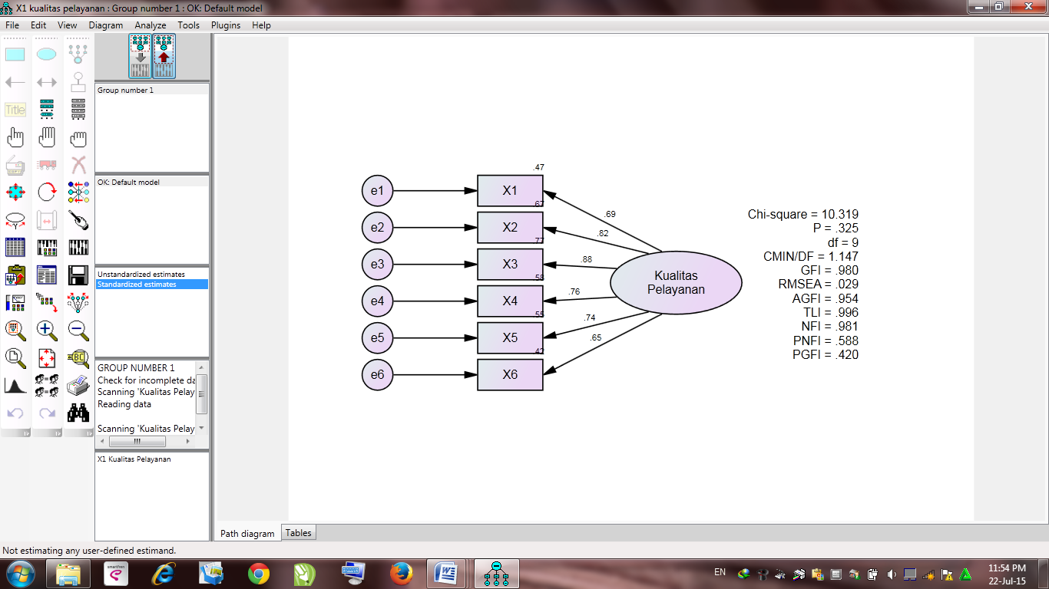

Sumber: data primer yang diolah.
Berdasarkan Gambar 2, menunjukkan bahwa model telah memenuhi kriteria fit. Hal ini ditunjukkan dengan besarnya nilai chi-square sebesar 10,319 masih di bawah nilai chi-square tabel untuk derajat kebebasan 9 pada tingkat signifikansi 5 % sebesar 16,919. Nilai probabilitas sebesar 0,325 telah memenuhi kriteria > 0,05. Nilai CMIN/DF sebesar 1,147 telah memenuhi kriteria < 2,00. Nilai GFI sebesar 0,980 telah memenuhi kriteria nilai yang direkomendasikan yaitu mendekati 1,0. Nilai RMSEA sebesar 0,029 telah memenuhi kriteria ≤ 0,08. Nilai AGFI sebesar 0,954 telah memenuhi kriteria nilai yang direkomendasikan yaitu mendekati 1,0. Nilai TLI sebesar 0,996 telah memenuhi kriteria ≥ 0,90. Nilai NFI sebesar 0,981 telah memenuhi kriteria ≥ 0,90. Nilai PNFI sebesar 0,588 telah memenuhi kriteria > 0,50. Nilai PGFI sebesar 0,420 tidak memenuhi kriteria ≥ 0,50.
Konstruk Eksogen Nilai Nasabah
Konstruk eksogen nilai nasabah dapat dilihat pada Gambar 3.
Gambar 3.: Konstruk Eksogen
Nilai Nasabah
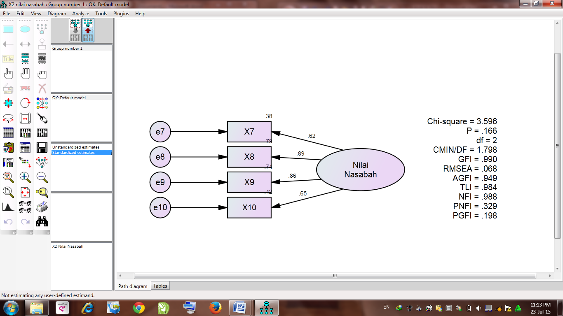

Sumber: data primer yang diolah.
Berdasarkan Gambar 3, menunjukkan bahwa model telah memenuhi kriteria fit. Hal ini ditunjukkan dengan besarnya nilai chi-square sebesar 3,596 masih di bawah nilai chi-square tabel untuk derajat kebebasan 2 pada tingkat signifikansi 5 % sebesar 5,991. Nilai probabilitas sebesar 0,166 telah memenuhi kriteria > 0,05. Nilai CMIN/DF sebesar 1,798 telah memenuhi kriteria < 2,00. Nilai GFI sebesar 0,990 telah memenuhi kriteria nilai yang direkomendasikan yaitu mendekati 1,0. Nilai RMSEA sebesar 0,068 telah memenuhi kriteria ≤ 0,08. Nilai AGFI sebesar 0,949 telah memenuhi kriteria nilai yang direkomendasikan yaitu mendekati 1,0. Nilai TLI sebesar 0,984 telah memenuhi kriteria ≥ 0,90. Nilai NFI sebesar 0,988 telah memenuhi kriteria ≥ 0,90. Nilai PNFI sebesar 0,329 tidak memenuhi kriteria > 0,50. Nilai PGFI sebesar 0,198 tidak memenuhi kriteria ≥ 0,50.
Konstruk Eksogen Kepercayaan
Konstruk eksogen kepercayaan dapat dilihat pada Gambar 4.
Gambar 4.: Konstruk Eksogen Kepercayaan
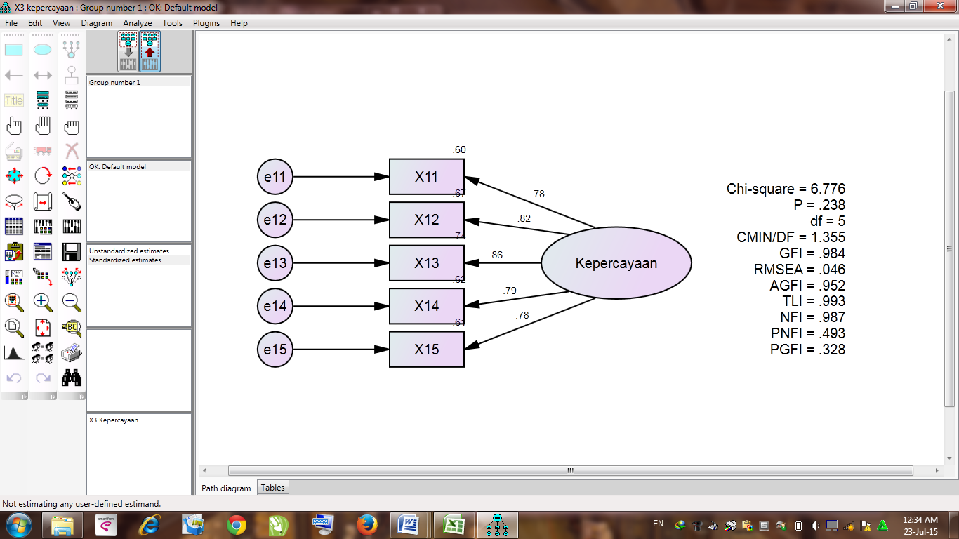

Sumber: data primer yang diolah.
Berdasarkan Gambar 4, menunjukkan bahwa model telah memenuhi kriteria fit. Hal ini ditunjukkan dengan besarnya nilai chi-square sebesar 6,776 masih di bawah nilai chi-square tabel untuk derajat kebebasan 5 pada tingkat signifikansi 5 % sebesar 11,070. Nilai probabilitas sebesar 0,238 telah memenuhi kriteria > 0,05. Nilai CMIN/DF sebesar 1,355 telah memenuhi kriteria < 2,00. Nilai GFI sebesar 0,984 telah memenuhi kriteria nilai yang direkomendasikan yaitu mendekati 1,0. Nilai RMSEA sebesar 0,046 telah memenuhi kriteria ≤ 0,08. Nilai AGFI sebesar 0,952 telah memenuhi kriteria nilai yang direkomendasikan yaitu mendekati 1,0. Nilai TLI sebesar 0,993 telah memenuhi kriteria ≥ 0,90. Nilai NFI sebesar 0,987 telah memenuhi kriteria ≥ 0,90. Nilai PNFI sebesar 0,493 tidak memenuhi kriteria > 0,50. Nilai PGFI sebesar 0,328 tidak memenuhi kriteria ≥ 0,50.

Konstruk Endogen Kepuasan Nasabah
Konstruk endogen kepuasan nasabah dapat dilihat pada Gambar 5.
Gambar 5.: Konstruk Endogen Kepuasan Nasabah
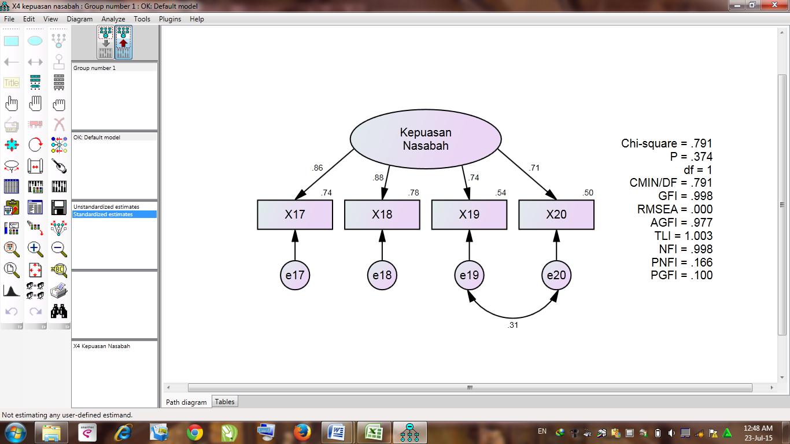

Sumber: data primer yang diolah.
Berdasarkan Gambar 5, menunjukkan bahwa model telah memenuhi kriteria fit. Hal ini ditunjukkan dengan besarnya nilai chi-square sebesar 0,791 masih di bawah nilai chi-square tabel untuk derajat kebebasan 1 pada tingkat signifikansi 5 % sebesar 3,841. Nilai probabilitas sebesar 0,374 telah memenuhi kriteria > 0,05. Nilai CMIN/DF sebesar 0,791 telah memenuhi kriteria < 2,00. Nilai GFI sebesar 0,998 telah memenuhi kriteria nilai yang direkomendasikan yaitu mendekati 1,0. Nilai RMSEA sebesar 0,000 telah memenuhi kriteria ≤ 0,08. Nilai AGFI sebesar 0,977 telah memenuhi kriteria nilai yang direkomendasikan yaitu mendekati 1,0. Nilai TLI sebesar 1,003 telah memenuhi kriteria ≥ 0,90. Nilai NFI sebesar 0,998 telah memenuhi kriteria ≥ 0,90. Nilai PNFI sebesar 0,166 tidak memenuhi kriteria > 0,50. Nilai PGFI sebesar 0,100 tidak memenuhi kriteria ≥ 0,50.
Konstruk Endogen Word of Mouth
Konstruk endogen word of mouth dapat dilihat pada Gambar 6.
Gambar 6.: Konstruk Endogen
Word of Mouth
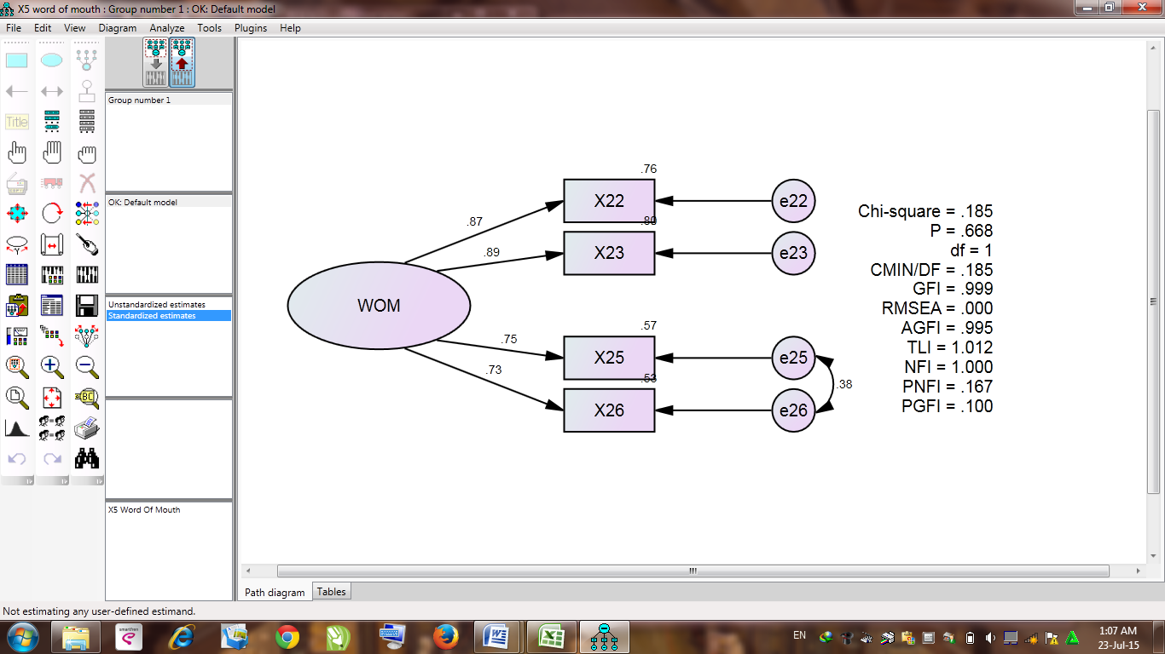

Sumber: data primer yang diolah.
Berdasarkan Gambar 6, menunjukkan bahwa model telah memenuhi kriteria fit. Hal ini ditunjukkan dengan besarnya nilai chi-square sebesar 0,185 masih di bawah nilai chi-square tabel untuk derajat kebebasan 1 pada tingkat signifikansi 5 % sebesar 3,841. Nilai probabilitas sebesar 0,668 telah memenuhi kriteria > 0,05. Nilai CMIN/DF sebesar 0,185 telah memenuhi kriteria < 2,00. Nilai GFI sebesar 0,999 telah memenuhi kriteria nilai yang direkomendasikan yaitu mendekati 1,0. Nilai RMSEA sebesar 0,000 telah memenuhi kriteria ≤ 0,08. Nilai AGFI sebesar 0,995 telah memenuhi kriteria nilai yang direkomendasikan yaitu mendekati 1,0. Nilai TLI sebesar 1,012 telah memenuhi kriteria ≥ 0,90. Nilai NFI sebesar 1,000 telah memenuhi kriteria ≥ 0,90. Nilai PNFI sebesar 0,167 tidak memenuhi kriteria > 0,50. Nilai PGFI sebesar 0,100 tidak memenuhi kriteria ≥ 0,50.
Konstruk Intervening
Konstruk intervening dapat dilihat pada Gambar 7.

Gambar 7.: Konstruk Intervening
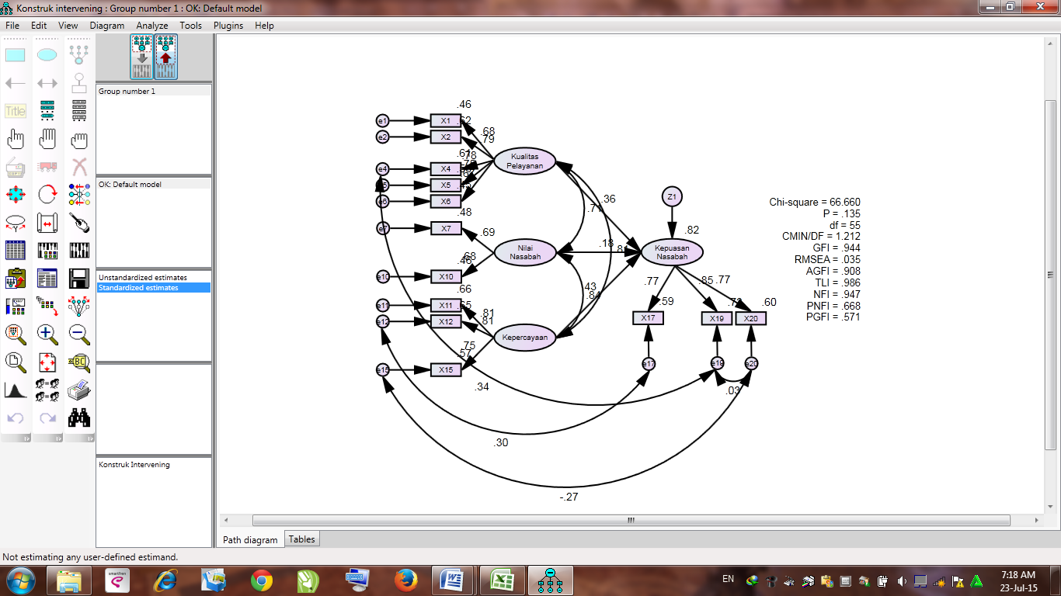

Sumber: data primer yang diolah.

Berdasarkan Gambar 7, menunjukkan bahwa model telah memenuhi kriteria fit. Hal ini ditunjukkan dengan besarnya nilai chi-square sebesar 66,660 masih di bawah nilai chi-square tabel untuk derajat kebebasan 55 pada tingkat signifikansi 5 % sebesar 73,311. Nilai probabilitas sebesar 0,135 telah memenuhi kriteria > 0,05. Nilai CMIN/DF sebesar 1,212 telah memenuhi kriteria < 2,00. Nilai GFI sebesar 0,944 telah memenuhi kriteria nilai yang direkomendasikan yaitu mendekati 1,0. Nilai RMSEA sebesar 0,035 telah memenuhi kriteria ≤ 0,08. Nilai AGFI sebesar 0,908 telah memenuhi kriteria nilai yang direkomendasikan yaitu mendekati 1,0. Nilai TLI sebesar 0,986 telah memenuhi kriteria ≥ 0,90. Nilai NFI sebesar 0,947 telah memenuhi kriteria ≥ 0,90. Nilai PNFI sebesar 0,668 telah memenuhi kriteria > 0,50. Nilai PGFI sebesar 0,571 telah memenuhi kriteria ≥ 0,50.
Estimasi Structural Equation Model
Estimasi Structural Equation Model melalui analisis full model dilakukan untuk melihat kesesuaian model dan hubungan kausalitas yang dibangun dalam model. Analisis Structural Equation Model (SEM) secara full model yang dimaksudkan untuk menguji model dan hipotesis yang dikembangkan dalam penelitian ini. Estimasi full model dapat dilihat pada Gambar.8.

Gambar 8.: Konstruk Full Model
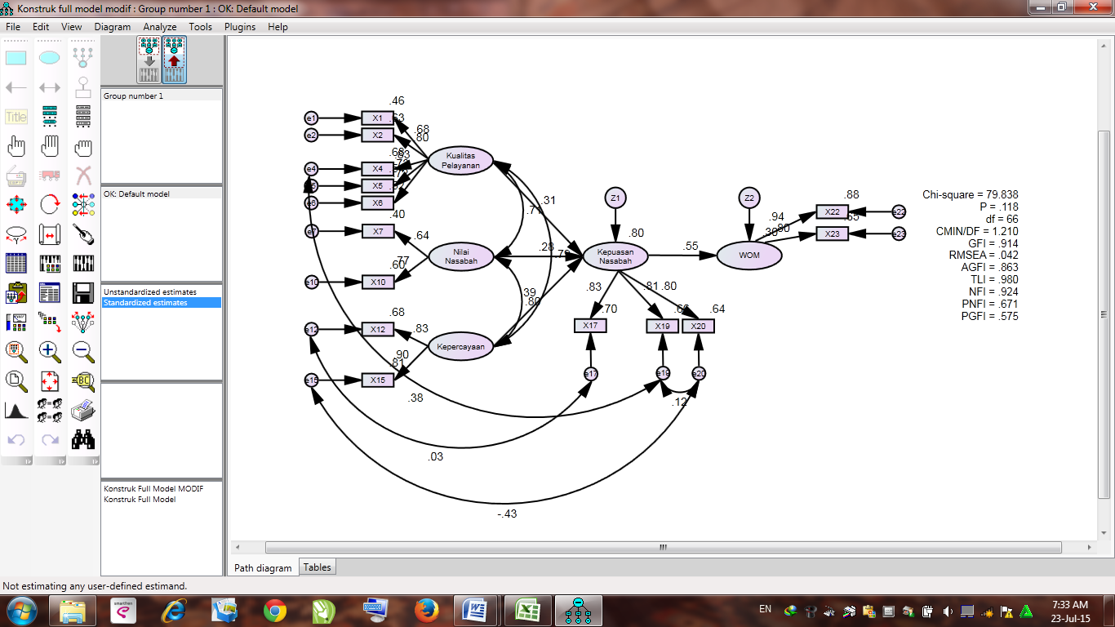

Sumber: data primer yang diolah.

Berdasarkan Gambar 8, menunjukkan bahwa model telah memenuhi kriteria fit. Hal ini ditunjukkan dengan besarnya nilai chi-square sebesar 79,838 masih di bawah nilai chi-square tabel untuk derajat kebebasan 66 pada tingkat signifikansi 5 % sebesar 85,965. Nilai probabilitas sebesar 0,118 telah memenuhi kriteria > 0,05. Nilai CMIN/DF sebesar 1,210 telah memenuhi kriteria < 2,00. Nilai GFI sebesar 0,914 telah memenuhi kriteria nilai yang direkomendasikan yaitu mendekati 1,0. Nilai RMSEA sebesar 0,042 telah memenuhi kriteria ≤ 0,08. Nilai AGFI sebesar 0,863 telah memenuhi kriteria nilai yang direkomendasikan yaitu mendekati 1,0. Nilai TLI sebesar 0,980 telah memenuhi kriteria ≥ 0,90. Nilai NFI sebesar 0,924 telah memenuhi kriteria ≥ 0,90. Nilai PNFI sebesar 0,671 telah memenuhi kriteria > 0,50. Nilai PGFI sebesar 0,575 telah memenuhi kriteria ≥ 0,50.

Uji Hipotesis
Dalam penelitian ini terdapat 4 hipotesis yang diajukan, dan pembahasan secara lengkap dapat dijelaskan berdasarkan hasil uji regression weight konstruk full model pada Tabel 4.

Tabel 4.: Hasil Uji Regression Weights Konstruk Full Model

Regression Weights: (Group Number 1-Default Model)
 |  |  | Estimate | S.E. | C.R. | P | Label
Kepuasan_Nasabah | <--- | Nilai_Nasabah | .263 | .169 | 1.557 | .119 | par_1
Kepuasan_Nasabah | <--- | Kualitas_Pelayanan | .342 | .155 | 2.212 | .027 | par_10
Kepuasan_Nasabah | <--- | Kepercayaan | .378 | .175 | 2.159 | .031 | par_11
WOM | <--- | Kepuasan_Nasabah | .681 | .123 | 5.536 | *** | par_19
Sumber: data primer yang diolah.

Hasil di atas menunjukkan bahwa varibel kualitas pelayanan berpengaruh signifikan terhadap kepuasan nasabah yang ditunjukkan dengan nilai critical ratio sebesar 2,212 dan nilai probabilitas sebesar 0,027. Varibel nilai nasabah berpengaruh tidak signifikan terhadap kepuasan nasabah yang ditunjukkan dengan nilai critical ratio sebesar 1,557 dan nilai probabilitas sebesar 0,119. Varibel kepercayaan berpengaruh signifikan terhadap kepuasan nasabah yang ditunjukkan dengan nilai critical ratio sebesar 2,159 dan nilai probabilitas sebesar 0,031. Selanjutnya variabel kepuasan nasabah berpengaruh signifikan terhadap word of mouth yang ditunjukkan dengan nilai critical ratio sebesar 5,536 dan nilai probabilitas sebesar 0,000. Model persamaan dari hubungan antar variabel dapat diformulasikan sebagai berikut:
Y₁ = 0,31 X₁ + 0,28 X₂ + 0,39 X₃ + 0,80 ζ_{1.}
Y₂ = 0,55 Y₁ + 0,30 ζ_{2.}
Keterangan:
Y₂ = Word of Mouth.
Y₁ = Kepuasan Nasabah.
X₁ = Kualitas Pelayanan.
X₂ = Nilai Nasabah.
X₃ = Kepercayaan.

Arah hubungan variabel eksogen terhadap variabel endogen keseluruhan memiliki arah yang positif dengan pengaruh yang signifikan, kecuali pengaruh variabel nilai nasabah terhadap kepuasan nasabah yang memiliki pengaruh tidak signifikan.
Pembahasan Hasil
Hasil pengujian hipotesis 1 menunjukkan kesesuaian dengan temuan penelitian Hasanah (2013) yang menyatakan bahwa kualitas pelayanan merupakan faktor penting dalam menciptakan kepuasan pelanggan. Kepuasan pelanggan merupakan elemen penting dan menentukan dalam menumbuh-kembangkan perusahaan agar tetap eksis dalam menghadapi persaingan. Demikian pula dengan bisnis perbankan, masalah kualitas layanan menjadi faktor dalam menentukan keberhasilan bisnis ini.
Hasil pengujian hipotesis 2 menunjukkan adanya kontradiksi hasil penelitian dengan temuan penelitian Hidayat (2009), Afiff and Astuti (2009), dan Ika dan Noor (2013). Hasil penelitian ini menunjukkan bahwa variabel nilai nasabah berpengaruh positif dan tidak signifikan terhadap kepuasan nasabah PT Bank BRISyariah Kantor Cabang Pembantu Ungaran.
Hasil pengujian hipotesis 3 menunjukkan kesesuaian dengan temuan penelitian Chiou and Droge (2006) yang menyatakan bahwa kepercayaan merupakan hal penting dalam membentuk kepuasan nasabah. Konsumen yang belum percaya akan memiliki pengaruh langsung pada kepuasan setelah mereka melakukan pembelian. Oleh karena itu, dapat diargumentasikan bahwa persepsi kepercayaan akan mempengaruhi kepuasan dari waktu ke waktu.
Hasil pengujian hipotesis 4 menunjukkan kesesuaian dengan temuan penelitian Putri dan Suhariadi (2013) yang menyatakan bahwa kepuasan pelanggan dapat memberikan banyak manfaat bagi perusahaan, pelanggan yang sangat puas akan menyebarkan cerita positif (word of mouth) dan malah akan menjadi iklan berjalan dan berbicara bagi suatu perusahaan, yang akan menurunkan biaya untuk menarik pelanggan baru.
PENUTUP
Kesimpulan
- Variabel kualitas pelayanan berpengaruh positif dan signifikan terhadap kepuasan nasabah pada PT Bank BRISyariah Kantor Cabang Pembantu Ungaran.
- Variabel nilai nasabah berpengaruh positif dan tidak signifikan terhadap kepuasan nasabah pada PT Bank BRISyariah Kantor Cabang Pembantu Ungaran.
- Variabel kepercayaan berpengaruh positif dan signifikan terhadap kepuasan nasabah pada PT Bank BRISyariah Kantor Cabang Pembantu Ungaran.
- Variabel kepuasan nasabah berpengaruh positif dan signifikan terhadap word of mouth pada PT Bank BRISyariah Kantor Cabang Pembantu Ungaran.
Keterbatasan
Penelitian ini memiliki keterbatasan antara lain:
- Pengisian kuesioner oleh responden dalam penelitian ini tidak sepenuhnya didampingi oleh peneliti, sehingga penafsiran responden atas pertanyaan-pertanyaan dalam kuesioner berbeda-beda.
- Berdasarkan uji kelayakan model, terdapat 12 indikator yang tidak mampu membentuk variabel-variabel laten yang digunakan dalam penelitian ini. Indikator-indikator tersebut yaitu indikator dari variabel kualitas palayanan, yaitu tepat waktu dalam memberikan pelayanan (X₃), indikator dari variabel nilai nasabah, yaitu nilai sosial (X₈) dan nilai emosional (X₉), indikator dari variabel kepercayaan, yaitu percaya atas niat baik bank (X₁₁), percaya atas kemampuan karyawan (X₁₃), dan kesediaan untuk bergantung (X₁₄), indikator dari variabel kepuasan nasabah, yaitu puas atas operasional yang sesuai dengan hukum Islam (X₁₆), puas atas pemberian pelayanan yang tepat waktu (X₁₈), dan puas atas kecepatan dalam membantu nasabah (X₂₁), dan indikator dari variabel word of mouth, yaitu kesediaan melakukan word of mouth (X₂₄), kesenangan menceritakan pengalaman yang menyenangkan (X₂₅), dan meyakinkan orang lain untuk mengkonsumsi produk atau jasa (X₂₆).
Saran
Berikut saran-saran yang dapat diberikan:
- Sehubungan dengan adanya pengisian kuesioner oleh responden dalam penelitian ini yang tidak sepenuhnya didampingi oleh peneliti, maka disarankan pada penelitian mendatang, pengisian kuesioner yang dilakukan oleh responden didampingi sepenuhnya oleh peneliti. Hal ini bertujuan agar tidak adanya perbedaan penafsiran oleh responden atas pertanyaan-pertanyaan dalam kuesioner yang dapat menyebabkan adanya bias dalam hasil penelitian.
- Sehubungan dengan hasil penelitian ini pada uji kelayakan model yang menyatakan bahwa terdapat 12 indikator yang tidak mampu membentuk variabel-variabel laten yang digunakan dalam penelitian ini, maka disarankan pada penelitian mendatang tidak menggunakan indikator-indikator tersebut.
- Sehubungan dengan hasil penelitian ini yang menyatakan bahwa kualitas pelayanan berpengaruh positif dan signifikan terhadap kepuasan nasabah, maka PT Bank BRISyariah Kantor Cabang Pembantu Ungaran dapat meningkatkan kepuasan nasabah melalui peningkatan kualitas pelayanan dengan cara meningkatkan kemampuan operasional yang sesuai dengan hukum Islam dan beroperasi berdasarkan prinsip-prinsip ekonomi Islam, meningkatkan pengetahuan, kesopanan karyawan, serta sifatnya yang dapat dipercaya sehingga nasabah terbebas dari risiko, meningkatkan fasilitas fisik, perlengkapan karyawan, dan sarana komunikasi untuk menunjang transaksi nasabah, meningkatkan kualitas produk dan pelayanan yang dapat menguntungkan bagi nasabah dan sesuai dengan kebutuhan nasabah, dan meningkatkan kemampuan dan kecepatan dalam membantu keluhan yang dialami nasabah.
- Sehubungan dengan hasil penelitian ini yang menyatakan bahwa kepercayaan berpengaruh positif dan signifikan terhadap kepuasan nasabah, maka PT Bank BRISyariah Kantor Cabang Pembantu Ungaran dapat meningkatkan kepuasan nasabah melalui peningkatan kepercayaan dengan cara menjaga kepercayaan dan keyakinan nasabah yang telah percaya atas kejujuran manajemen bank, telah memenuhi kesepakatan yang dibuat, dan telah bersedia untuk memberikan informasi pribadi kepada manajemen bank, bersedia melakukan transaksi dan bersedia mengikuti saran yang telah diberikan oleh manajemen bank.
- Sehubungan dengan hasil penelitian ini yang menyatakan bahwa kepuasan nasabah berpengaruh positif dan signifikan terhadap word of mouth, maka PT Bank BRISyariah Kantor Cabang Pembantu Ungaran dapat meningkatkan word of mouth melalui peningkatan kepuasan nasabah yang telah diterima nasabah atas sikap karyawan yang sopan dan ramah dalam melayani kebutuhan transaksi nasabah, penampilan interior yang nyaman untuk mendukung proses transaksi, dan produk dan pelayanan yang menguntungkan dan sesuai dengan kebutuhan nasabah.
- Sehubungan dengan hasil penelitian ini yang menyatakan bahwa nilai nasabah berpengaruh positif dan tidak signifikan terhadap kepuasan nasabah, maka dalam meningkatkan kepuasan nasabah, sebaiknya PT Bank BRISyariah Kantor Cabang Pembantu Ungaran tidak mengabaikan dan tetap memperhatikan unsur nilai nasabah. Hal ini dapat dilakukan dengan memberikan pelayanan yang optimal tanpa adanya unsur riba di dalamnya agar nasabah bersedia dan semakin merasa yakin dalam melakukan transaksi pada PT Bank BISyariah Kantor Cabang Pembantu Ungaran.
DAFTAR PUSTAKA
Afiff, Adi Zakaria and Rifelly Dewi Astuti. 2009. The Addition of Spriritual Dimension on Customer Value to Investigate the Relationship of Customer Value, Customer Satisfaction and Behavior Intention on Islamic Banks Saving Products in Indonesia. ASEAN Marketing Journal. June. Vol. 1. No. 1.
Astuti, Septin Puji, Wiwik Wilasari, Datien Eriska Utami. 2009. Meningkatkan Kualitas Pelayanan di Bank Syariah. Jurnal Manajemen Bisnis. April-Juli. Vol. 2. No. 1. Hal. 47-58.
Bank Indonesia. (www.bi.go.id/, diakses 5 Januari 2015).
Chiou, Jyh-Shen and Cornelia Droge. 2006. Service Quality, Trust, Specific Asset Investment, and Expertise: Direct and Indirect Effects in a Satisfaction-Loyalty Framework. Journal of the Academy of Marketing Science. Vol. 34. No. 4. P. 613-627.
Davidow, Moshe. 2003. Have You Heard The Word? The Effect of Word of Mouth On Perceived Justice, Satisfaction and Repurchase Intentions Following Complaint Handling. Journal of Consumer Satisfaction, Dissatisfaction and Complaing Behavior. Vol. 16.
Elsandra, Yesi dan Efriyuzal. 2013. Pengaruh Atribut Produk, Komitmen Agama, Kualitas Pelayanan, dan Kepercayaan Terhadap Loyalitas Nasabah dengan Kepuasan Nasabah Sebagai Variabel Intervening. Jurnal Ekonomi STIE Haji Agus Salim Bukittinggi. September. Vol. XIV. No. 2.
Ghozali, Imam. 2011. Aplikasi Analisis Multivariate dengan Program IBM SPSS 19. Semarang: Badan Penerbit Universitas Diponegoro.
.......... 2014. Model Persamaan Struktural Konsep dan Aplikasi dengan Program Amos 22.0. Semarang: Badan Penerbit Universitas Diponegoro.
Habibah, Siti. 2006. Penerapan Metode CARTER untuk Mengukur Kepuasan Pelanggan Pada Bank Islam. Telaah Bisnis. Desember. Vol. 7. No. 2.
Hasan, Ali. 2009. Marketing. Yogyakarta: Media Pressindo.
.......... 2010. Marketing Bank Syariah. Bogor: Ghalia Indonesia.
Hasanah, Uswatun. 2013. Analisis Pengaruh Kualitas Pelayanan PT Bank Muamalat Indonesia Cabang Palu Terhadap Tingkat Kepuasan Nasabah. Jurnal Penelitian Ilmiah. Januari-Juni. Vol. 1. No. 1.
Hidayat, Rachmad. 2009. Pengaruh Kualitas Layanan, Kualitas Produk dan Nilai Nasabah Terhadap Kepuasan dan Loyalitas Nasabah Bank Mandiri. Jurnal Manajemen dan Kewirausahaan. Maret. Vol. 11. No. 1. Hal. 59-72.
Ika, Dewi Nur dan Iswan Noor. 2013. Pengaruh Kualitas Layanan, Nilai Nasabah, dan Atribut Produk Islam terhadap Kepuasan Nasabah (Studi Kasus PT Bank Rakyat Indonesia Syariah Cabang Malang). Jurnal Ilmiah Universitas Brawijaya Malang.
Irwanto, Agus, Fatchur Rohman, Noermijati. 2013. Analisis Pengaruh Kualitas Produk dan Strategi Harga Terhadap Kepuasan pelanggan, dan Pengaruhnya pada Terbentuknya Word of Mouth di Perumahan Madani Group Jabodetabek. Jurnal Aplikasi Manajemen ISSN: 1693-5241. Maret. Vol. 11. No. 1.
Jasfar, Farida. 2009. Manajemen Jasa: Pendeketan Terpadu. Bogor: Ghalia Indonesia.
Junusi, Rahman El. 2009. Pengaruh Atribut Produk Islam, Komitmen Agama, Kualitas Jasa dan Kepercayaan Terhadap Kepuasan dan Loyalitas Nasabah Bank Syariah (Pada Bank Muamalat Kota Semarang). The 9th Annual Conference on Islamic Studies (ACI S).
Kotler, Philip. 2003. Marketing Insight From A to Z. Jakarta: Erlangga.
Kotler, Philip dan Gary Armstrong. 2001. Prinsip-Prinsip Pemasaran. Jakarta: Erlangga.
McKnight, D. Harrison and Norman L. Chervany. 2002. What Trust Means in E-Commerce Customer Relationships: An Interdisciplinary Conceptual Typology. International Journal of Electronic Commerce. Vol. 6. No. 2. P. 35-59.
Mosahab, Rahim, Osman Mahamad, T. Ramayah. 2010. Service Quality, Customer Satisfaction and Loyalty: A Test of Mediation. International Business Research ISSN: 1913-9004 E-ISSN: 1913-9012. October. Vol. 3. No. 4.
Othman, AbdulQawi and Lynn Owen. 2001. Adopting and Measuring Customer Service Quality (SQ) in Islamic Banks: A Case Study in Kuwait Finance House. Internasional Journal of Islamic Financial Service. Vol. 3. No. 1.
Parasuraman, A., Valarie A. Zeithaml, Leonard L. Berry. 1988. SERVQUAL: A Multiple-Item Scale for Measuring Consumer Perceptions of Service Quality. Journal of Retailing. Vol. 64. No. 1.
Peter, J Paul dan Jerry C. Olson. 2000. Consumer Behavior Perilaku Konsumen dan Strategi Pemasaran. Jakarta: Erlangga.
Pranastiti, Paula Dinar Widya. 2012. Hubungan antara Kualitas Produk dan Kepuasan Konsumen dengan Word of Mouth Communication pada Mahasiswa Pengguna Blackberry di Universitas Surabaya. Jurnal Ilmiah Mahasiswa Universitas Surabaya. Vol. 1. No. 1.
Praswati, Aflit Nuryulia. 2009. Analisis Faktor-faktor yang Mempengaruhi Komunikasi Word of Mouth Terhadap Minat Guna Jasa Ulang (Studi Kasus Pada PT Nasmoco di Semarang). Tesis Program Pascasarjana Magister Manajemen Universitas Diponegoro.
Putri, Nindhira Rossellini dan Fendy Suhariadi. 2013. Hubungan antara Kepuasan Pelanggan dengan Word of Mouth pada Pelanggan Klinik Kecantikan London Beauty Centre. Jurnal Psikologi Industri dan Organisasi. Februari. Vol. 02. No. 1.
Rangkuti, Freddy. 2003. Measuring Customer Satisfaction. Jakarta: PT Gramedia Pustaka Utama.
.......... 2009. Mengukur Efektivitas Program Promosi & Aplikasi Kasus Menggunakan SPSS. Jakarta: PT Gramedia Pustaka Utama.
Republik Indonesia. 2008. Undang-Undang No. 21 Tahun 2008 tentang Perbankan Syariah. Sekretariat Negara. Jakarta.
Tjiptono, Fandy. 2009. Service Marketing Esensi & Aplikasi. Yogyakarta: Marknesis.
Tjiptono, Fandy. 2011. Pemasaran jasa. Yogyakarta: Bayumedia Publishing.
Wangenheim, Florian V and Tomas Bayon. 2007. The Chain from Customer Satisfaction via Word-of-Mouth Referrals to New Customer Acquisition. Academy of Marketing Science. Vol. 35. P. 233-249.
Zulkifli. 2012. Relationship Marketing Terhadap Customer Retention dan Customer Loyality Pada Nasabah Bank Mega, Tbk Malang. Jurnal Manajemen dan Akuntansi. April. Vol. 1. No. 1.

